Шахтеры Кривого Рога уже неделю ведут подземные забастовки
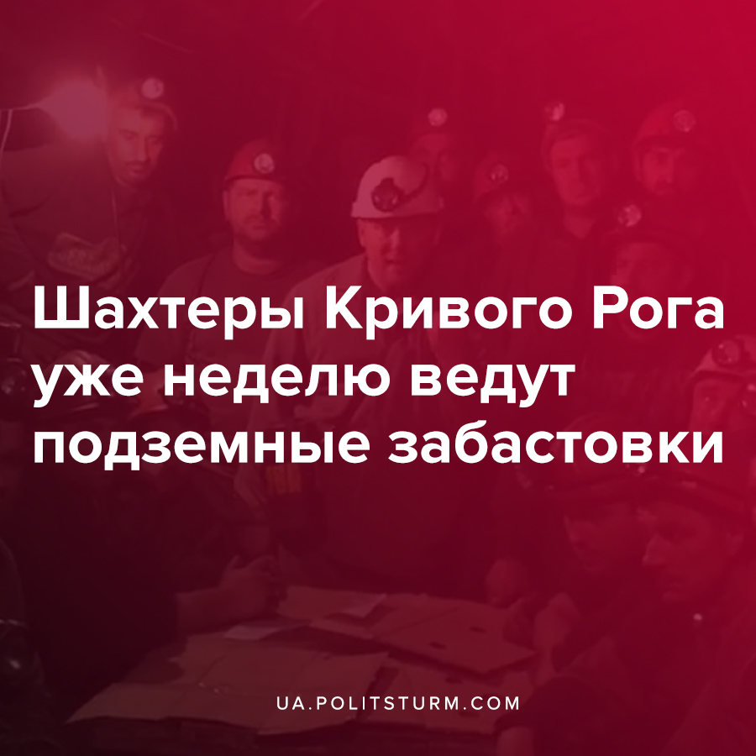

Оригинальная статья
2020-09-08
2 мин. на чтение

Без малого неделю проводят подземную забастовку 29 горняков шахты «Октябрьская», которая входит в состав ПАО «Криворожский железорудный комбинат» (КЖРК). Требования шахтеров: повысить зарплату, уволить менеджмент, который загоняет предприятие в кризис, вернуть льготный стаж, прекратить нарушения при аттестации.
Акция протеста осложняется специфическими, неблагоприятными условиями в шахте по добыче железной руды. Известно, что там высокий уровень влажности, интенсивное распространение грибков, которые съедают все вокруг. Все это ухудшает состояние здоровья рабочих.
Протест поддержали на других шахтах КЖРК и на поверхность отказались выходить:
- 90 горняков шахты «Гвардейская»;
- 60 горняков шахты «Терновская»;
- 214 горняков шахты «Родина».
Из других предприятий Кривого Рога и региона, также сообщают о готовности поддержать коллег подземными и наземными митингами, объявить «итальянскую забастовку».
5 сентября гендиректор Криворожского железорудного комбината Сергей Новак выходил к митингующим. Он спустился в шахту и почти полтора часа общался с горняками. По данным Михаила Волынца, 8 сентября администрация «Терновской» не пустила в шахту первую смену, так как рабочие выражали готовность поддержать коллег протестом на площади возле админздания КЖРК.
«Важно понимать, что роль гендиректора в таком случае – выступать от имени владельцев шахты. А это группа «Приват» Коломойского, коммуникация которой всегда выстраивается жестко, на конфликтах. Менеджмент и так никогда не ставил на первое место уважение к своим работникам» — уточняет Волынец.
Кстати, о собственниках. По данным информресурса «Первый. Городской» половиной акций предприятия КЖРК владеет ранее упомянутая группа «Приват» олигарха Игоря Коломойского, второй половиной – частная компания «Метинвест», конечным бенефициаром которой является олигарх Ринат Ахметов. Собственно, они и их подельники делят между собой прибыль, полученную с предприятия.
Параллельно с подземными забастовками проходят митинги у горадминистрации Кривого Рога, где в том числе собирают деньги для поддержки протестующих. 7 сентября к митингующим вышел мэр Юрий Вилкул.
«Я, конечно, в курсе последних событий. Знаю ваши требования – про 1-й и 2-й список, про индексацию зарплат, про выполнение коллдоговора. Считаю их справедливыми. Вы меня знаете – я своих земляков не бросаю в беде. К сожалению, у меня, как у мэра, нет рычагов влияния на частный бизнес. Если бы я имел право снимать директоров частных предприятий – город был бы точно немного другим! Сделаю, что смогу, но предприятие частное. Я собираю внеочередную сессию. Примем требования к Президенту, Кабмину и собственникам. Бастующим будет оказана помощь едой и всем необходимым» — сказал он.
Ухудшение положения жизни рабочих заставляет идти их на путь протестов, забастовок. В отдельных регионах страны, а также в ЛНР, происходят протестные действия сразу на нескольких предприятиях, что несомненно является положительным шагом. Дальше – всеобщая отраслевая забастовка и, конечно, формирование рабочей партии, не для участия в кукольных выборах, а для дальнейшей организации коллективной борьбы рабочего движения за свои права и интересы, и ведения агитпропа с целью повышения политической грамотности миллионов украинских трудящихся.

Источники:
- https://www.facebook.com/MykhailoVolynets/
- https://dnipro.depo.ua/rus/dnipro/u-krivomu-rozi-pidzemniy-strayk-okhopiv-chotiri-shakhti-akhmetova-202009081212366
- https://dnipro.depo.ua/ukr/dnipro/u-krivomu-rozi-pid-zemleyu-trivae-strayk-shakhtariv-202009071211961
- https://one.kr.ua/news/30470
- https://24tv.ua/ru/krivom-roge-29-gornjakov-protestujut-shahte-novosti-krivogo-roga_n1409446?fbclid=IwAR0j2D2hFx98tjL72VT8V8o9-6uHFouQ_WD_1OBzsmApTFDOx8e1Upp96bY&__cf_chl_jschl_tk__=d48a58cb1504fbb57e430fd4906ce43693ab4bb5-1599559733-0-AYp0g0s7uhNravhBBZmrn11Kk7KoZFzt-lhNHhrjGcF9t9sQZVgjbp4FQSjBXGk9I_7xTGMf-2uPCHq6hjMoECECKi1Mpg9RJHw5ln7MNeI911AvTlte9ISKlmeyoDzADH4-cN5N_djbasOUKJkq0QmgvqJd8xukMd0pfWA5gT0cCcSb9aJmXOV8ijg3ddVpYwLZidjcIm9k2vEfMfY1paj0pbLB2MkulAZwMzrgcagr_wgyx0aF0Kz4MPuWMdRkVZ_3YGpMum36jx_jq2ZQ0ajvgNvotaayD8i0raKKEi6gWVjIMAyelqFo4R1xDKPE_c8U2WXMD7Tn1cPAPCCKF0TNDk4avlnmo187rGxg6vUTLQwlpuqs9JyN7rrO5u-F_kAaObMD4MKjaQ4xyvwXcQjwHkXwPr_7hdlRmCGhyCaQ4jAfe6I7t8PR3y5CI31gBnIEBpdapVBt-fJKRlxkciv33dKXRMu5nG7GgdIdrF1Bm86MEue5AJNev7nFs_fcWzfs5RzRJ7eBdC8J32q-Jl0

Оригинальная статья

